

10.6.2024

TZ – Připravte svou pokožku na léto s tělovým kolagenem od Asombroso

Milované léto je tady! Připravte svou pokožku na léto zavčas a pořádně ji opečujte. Zvolte při tom kvalitní, účinné a oblíbené produkty od Asombroso, značky, jejímž autorem je známý návrhář kubánského původu Osmany Laffita.

Kolagen – velký pomocník pro pevnou kůži
Složka zvaná kolagen je přirozená výztuž pleti a pro krásnou pokožku a obnovu buněk je naprostá nezbytnost. V kůži začíná kolagen ubývat už před třicátým rokem, ve vyšším věku se jeho produkce dokonce úplně zastaví! Kolagen obsažený v kosmetických produktech Asombroso dodává buňkám a pokožce nezbytnou pevnost a mladistvý vzhled.

Při péči o pokožku těla vsaďte na tělový kolagen Asombroso
Hydratační tělový kolagen The One Body Collagen Gel pokožku těla maximálně hydratuje a regeneruje. Obsahuje i spoustu dalších aktivních látek. LACTIL® zvyšuje vlhkost v pleti a navrací jí pružnost a pevnost. CELLACTIVE®-Shape zlepšuje vzhled pokožky, detoxikuje, pomáhá rozkládat tuky a eliminuje známé nežádoucí zvlnění, které je časté např. u celulitidy. Zlepšuje také mikrocirkulaci, což způsobí, že uvolněné mastné kyseliny rychleji opustí tkáň a pokožka bude opět pevná a vyhlazená.
Dále obsahuje kyselinu hyaluronovou, bambucké máslo, vitamín E a glycerin. Tělový kolagen Asombroso aplikujte na pokožku celého těla vždy po koupeli jednoduchým vmasírováním.

Sám Osmany Laffita si tělový kolagen vozí s sebou na každou cestu
Co Osmanymu nikdy nechybí v kosmetické tašce? „I na cestách mám s sebou vždy čistící mléko a pleťovou vodu. Bez vyčištění pleti totiž další péče nefunguje, jak má. Pak pokračuji s hydratací. Používám liftingové sérum The One Lifting Serum, pleťový kolagen The One Collagen Emulsion a nakonec všemi milovaný liftingový krém Snake Cream. Vždy s sebou vozím i hydratační tělový kolagen,“ prozrazuje sám autor značky Asombroso.

Asombroso ve španělštině znamená úžasný... dechberoucí… Produkty najdete na webových stránkách www.asombroso.cz, vůně a kosmetiku pak navíc i v parfumeriích Fann.

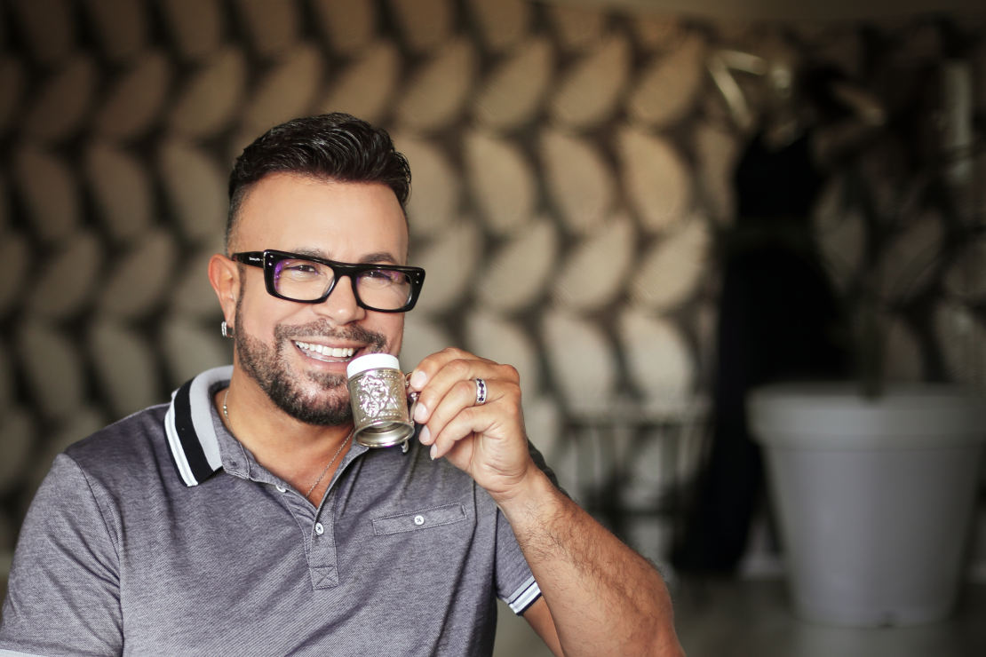
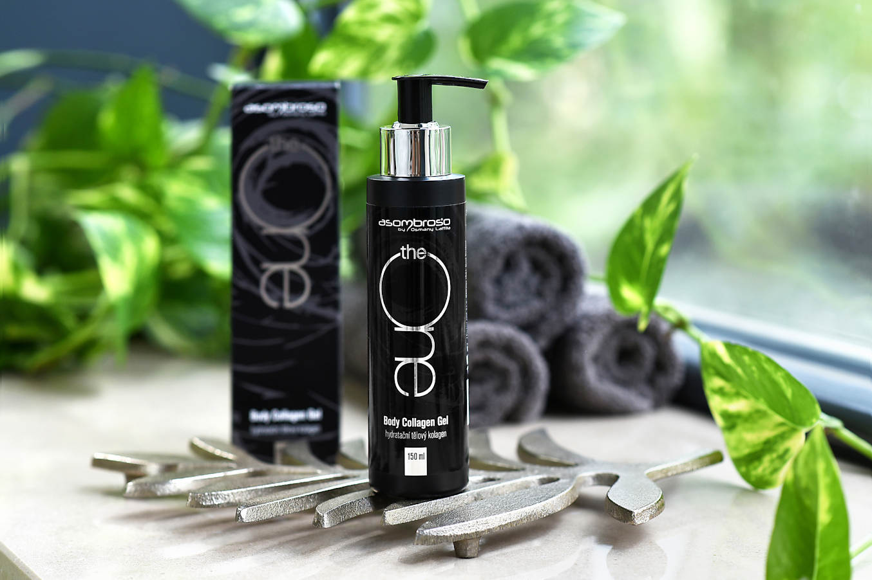
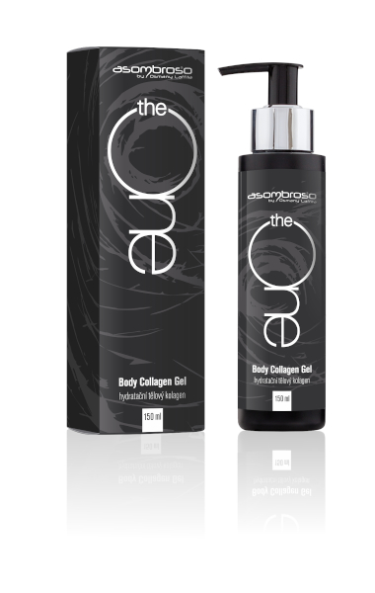
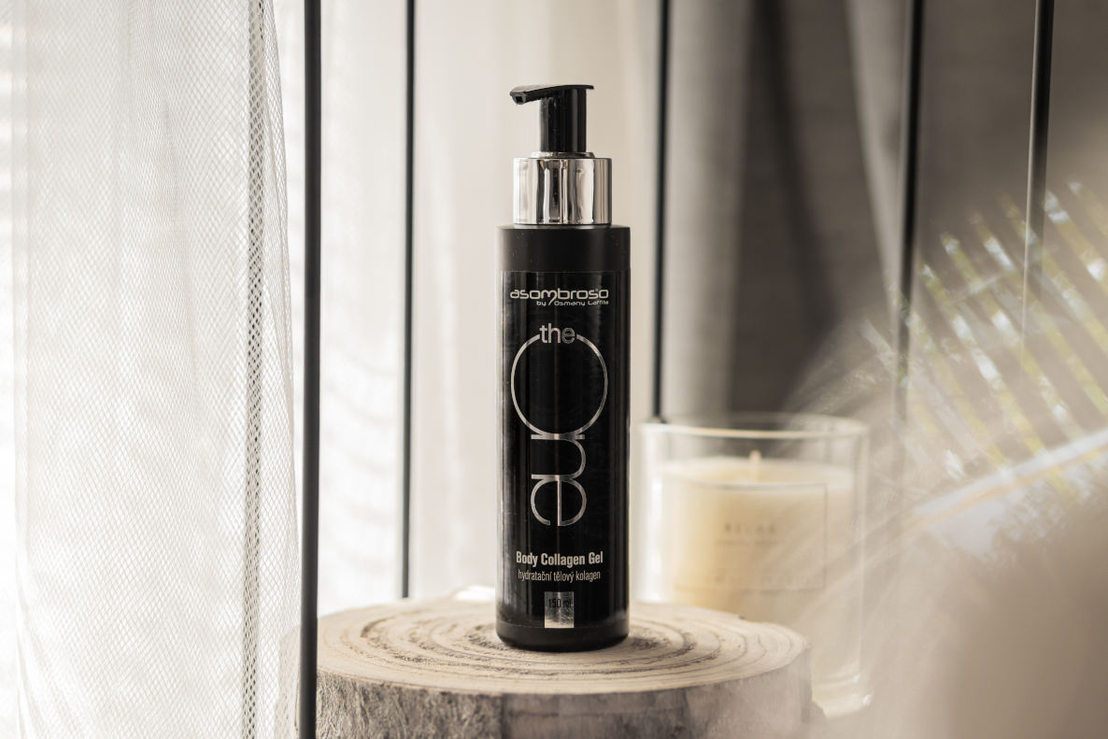

Kontakty: Mediální servis:
Asombroso cammino…
810 810 111 Dagmar Kutilová
www.asombroso.cz kutilova@cammino.cz
www.facebook.com/asombroso.cz +420 606 687 506 www.cammino.cz

